 | «НАУЧНО-ПРОИЗВОДСТВЕННАЯ КОМПАНИЯ  МИР ИННОВАЦИОННЫХ РЕШЕНИЙ»  Внедряем инновации  WWW.NPK-MIR.RU

ПРЕОБРАЗОВАТЕЛЬ НАПРЯЖЕНИЯ СИГНАЛЬНЫЙ – ОПРОСНЫЙ ЛИСТ НА КРАЙНЕЙ СТРАНИЦЕ
ПНС-01М УХЛ3.1
Нормированный сигнал для релейной защиты и технического учёта
Производитель: ООО «ТЕРМА-ЭНЕРГО» | Эксклюзивная поставка ООО «НПК МИР»
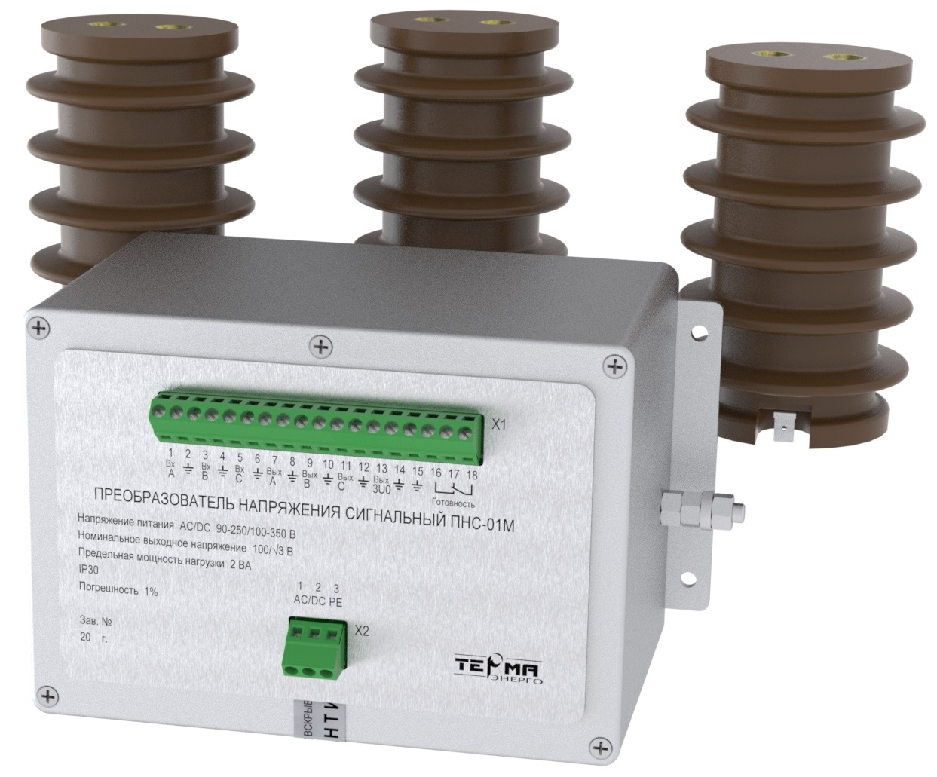
КЛЮЧЕВОЕ НАЗНАЧЕНИЕ
Компактная альтернатива защитным трансформаторам напряжения на объектах, где требуется контроль сети 6–35 кВ при ограниченном пространстве.

6–35 кВ  ВХОДНОЕ НАПРЯЖЕНИЕ | 1,0%  ПОГРЕШНОСТЬ | 3U0  КОНТРОЛЬ ФАЗ
ПНС-01М выполнен как линейный усилитель слабого сигнала, поступающего от трёх резистивных электродов связи. Номинальный фазный выходной сигнал 57,7 В ±1%; предусмотрено формирование сигнала 3U0 для контроля перекоса фаз. Устройство не является средством измерений.
Источник характеристик: документация ООО «ТЕРМА-ЭНЕРГО», редакция страницы продукта, проверенная 18.07.2026.

«НАУЧНО-ПРОИЗВОДСТВЕННАЯ КОМПАНИЯ
МИР ИННОВАЦИОННЫХ РЕШЕНИЙ»
Внедряем инновации
WWW.NPK-MIR.RU

ТЕХНИЧЕСКАЯ ИНФОРМАЦИЯ
ПНС-01М УХЛ3.1

Области применения
- схемы релейной защиты и автоматики распределительных устройств;
- технический учёт и контроль уровня напряжения в сети 6–35 кВ;
- объекты, где отсутствует место для отдельного шкафа трансформаторов напряжения.

Ключевые преимущества
- Меньшие масса и габариты по сравнению с защитными ТН.
- Отсутствуют резонанс и насыщение; линейная характеристика и погрешность 1%.
- Формирование сигнала 3U0 и гальваническая развязка 1,5 кВ.
- Не требуется отключение при высоковольтных испытаниях.
- Электроды ИОЭЛ и ИПЭЛ позволяют адаптировать устройство к конструкции РУ.

Основные технические характеристики
Параметр | Значение
Диапазон рабочего напряжения | 6–35 кВ, зависит от электрода связи
Номинальное выходное фазное напряжение | 100/√3 В (57,7 В)
Диапазон частот | 50–60 Гц
Погрешность выходного напряжения | 1,0%
Максимальное выходное напряжение | 1,2 Uвых
Предельная мощность нагрузки | 2 В·А при cos φ не менее 0,8
Гальваническая развязка | 1,5 кВ
Напряжение питания | AC 90–250 В / DC 100–350 В
Размер блока, Ш×В×Г | 202 × 123 × 123 мм
Масса блока | 1,5 кг
Температура эксплуатации | −40…+45 °C
Срок службы / гарантия | 25 лет / 5 лет

Состав и конфигурация
- блок преобразователя — 1 шт.;
- резистивные электроды связи — 3 шт.;
- комплект соединительных кабелей длиной до 10 м;
- эксплуатационная документация.
ВАЖНО ДЛЯ ПРОЕКТИРОВАНИЯ
Электроды устанавливаются в высоковольтном отсеке, а блок преобразователя обычно — вне ячейки РУ. Конкретное исполнение определяется проектом.

«НАУЧНО-ПРОИЗВОДСТВЕННАЯ КОМПАНИЯ
МИР ИННОВАЦИОННЫХ РЕШЕНИЙ»
Внедряем инновации
WWW.NPK-MIR.RU

ПРОЕКТНЫЕ ДАННЫЕ
Опросный лист — ПНС-01М УХЛ3.1
Заполните доступные поля и направьте документ вместе с однолинейной схемой на mks@npk-mir.ru. Инженер НПК МИР уточнит недостающие параметры.
№ | Параметр | Данные заказчика
1 | Заказчик / объект
2 | Контактное лицо, телефон, e-mail
3 | Номинальное напряжение сети | □ 6 □ 10 □ 15 □ 20 □ 35 кВ
4 | Исполнение электродов | □ ИОЭЛ, опорное □ ИПЭЛ, для кабельного адаптера
5 | Тип РУ и место установки
6 | Длина каждого кабеля | ________ м
7 | Требуется сигнал 3U0 | □ Да □ Нет
8 | Вторичная нагрузка / терминал РЗА
9 | Оперативное питание | □ AC 90–250 В □ DC 100–350 В
10 | Количество комплектов
11 | Требуемый срок поставки
12 | Дополнительные требования
Приложения: □ однолинейная схема □ план размещения □ спецификация РЗА □ иное: __________________
Дата заполнения: «____» __________ 20____ г. Ответственный: __________________ / __________________

